Felsefe Bölümü Paydaş İlişkileri ve Memnuniyet Alt Komisyonu toplanarak aşağıdaki kararları almıştır.
Toplantı Tarihi : 04.05.2026
Toplantı No : 05
Toplantı Saati : 12.30
Toplantı Yeri : Online Toplantı (Zoom)

KARAR NO : 05

- Önceki toplantıda alınan 4/2 numaralı karara istinaden Çankırı Karatekin Üniversitesi’nden Felsefe Bölümü kalite komitesi başkanı Dr. Öğr. Üyesi Erman Kar’la 20 Nisan 2026 tarihinde online olarak toplantı yapılmıştır. Bu toplantı sonucunda Dr. Öğr. Üyesi Erman Kar ile paydaşlık ilişkisi kurulmasına karar verilmiştir.

- Üniversitemiz Felsefe Bölümü 2. sınıf öğrencileri Nermin Dal, Ayça Gökçeli, Dilan Şeker, Emirhan Ateş ve Meryem Koçyiğit tarafından Gönüllülük Projesi kapsamında “Sokrates’in Savunması” adlı tiyatro çalışmasının, Ekrem Çetin İmam Hatip Lisesi 5/A sınıfı öğrencileri ile birlikte gerçekleştirilmesi planlanmıştır. Bu etkinlik sayesinde Ekrem Çetin İmam Hatip Lisesi’nden öğretmen Meryem Koçyiğit ile paydaşlık ilişkisi kurulmuştur.

3. Ayrıca bölümümüz hocaları yüksek lisans öğrencisi de olan öğretmen Orhan Yalaza aracılığıyla Kilis BİLSEM’de liseler arası münazara yarışmasında jürilik yapmışlardır. Bu etkinlik kapsamında paydaşlık ilişkisi kurulmuştur.

4. Yukarıdaki kararlarda bahsedilen paydaşlık ilişkileri hakkında bir dilekçe hazırlanıp bölüm başkanlığına teslim edilmiştir.

5. Mezunlarımıza yönelik bir anket hazırlanıp mezun öğrencilere ulaştırılmıştır. Sonuçları sonraki toplantıda raporlaştırılıp değerlendirilecektir.

Ek-1: Erman Kar ile yapılan toplantının fotoğrafı
Ek-2 Bilsem Jüri etkinliğinden fotoğraf
Ek-3: Toplantı fotoğrafı
Ek-4: Komisyon Üyeleri İmza Listesi

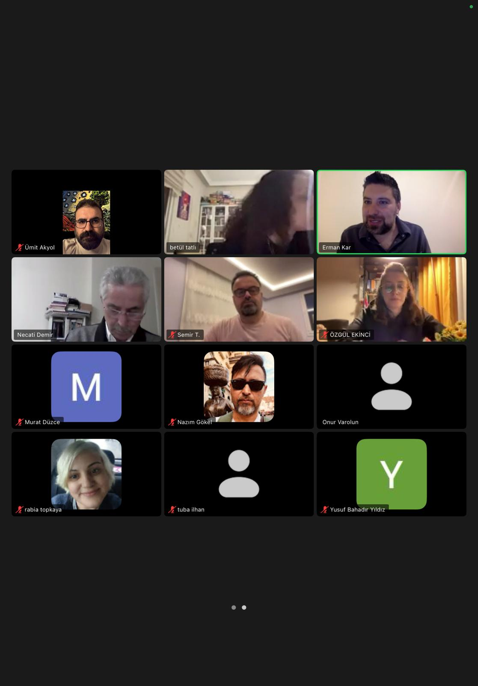

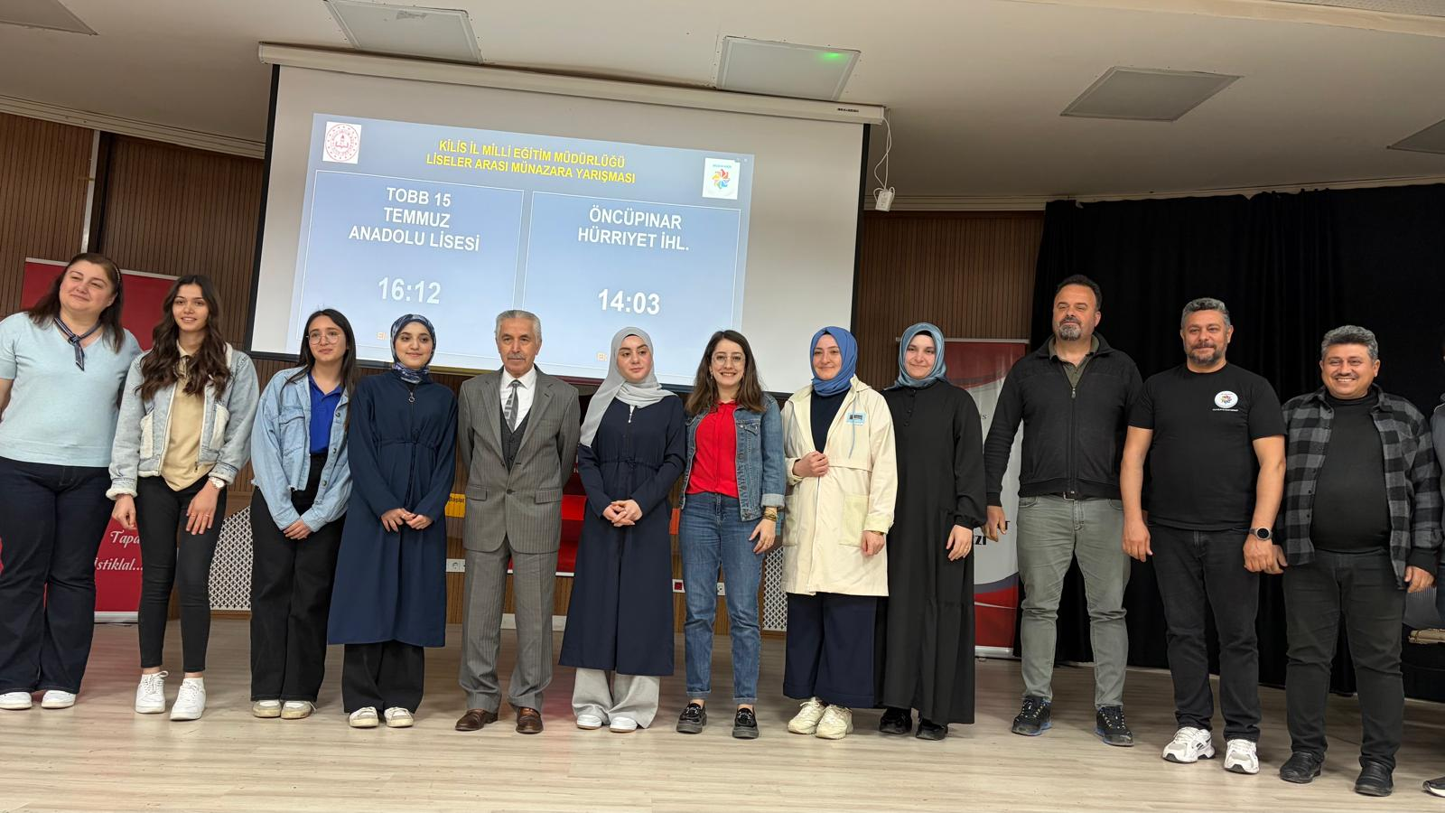

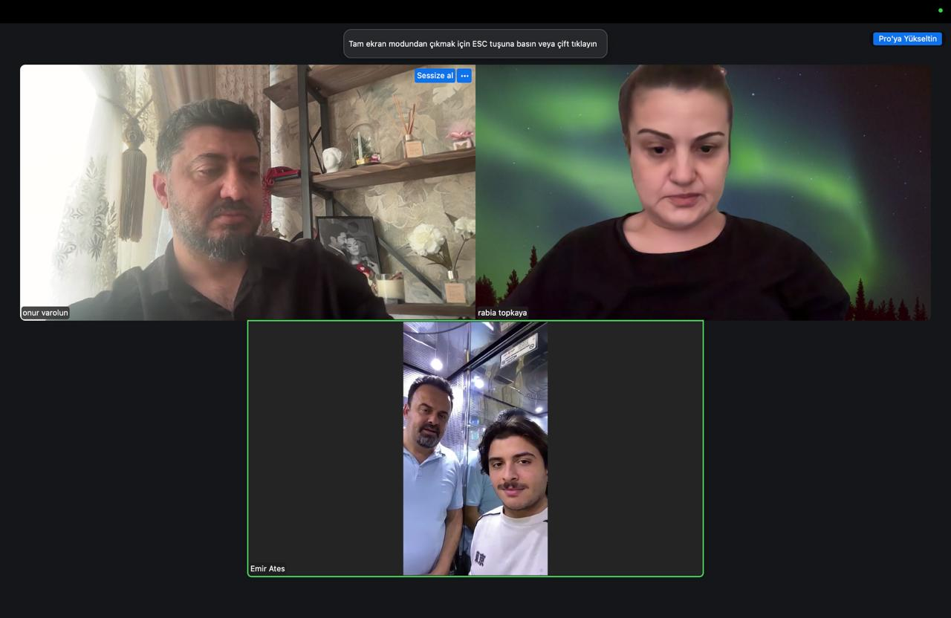

Dr. Öğr. Üyesi Rabia Toprak TOPKAYA Dr. Öğr. Üyesi Semir TEMİZ
(Başkan) Üye Üye

Dr. Öğr. Üyesi Onur VAROLUN Emirhan ATEŞ
Üye (Öğrenci) Üye

